ひょうご出前環境教室 プログラム
※選択するものについては、該当するものを■で表示してください。
様式１－２
＜ こども向けシリーズ講座 ＞
こちらは前後編のシリーズ講座となります。
分野 | □ 地球温暖化 □ 自然共生 □ 資源循環 □ その他
講座名 | ※申込者はまず、講座名を見ます。受講してみたいと思ってもらえるようなわかりやすいタイトルを考えてください。
テーマと  該当SDGｓ目標番号 | 講座のテーマをご記入のうえ、該当するSDGｓ目標番号のみ残してください。SDGｓの詳細については別冊をご覧ください。  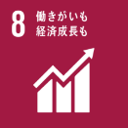  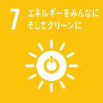  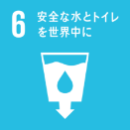  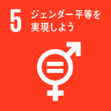  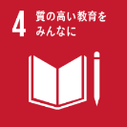  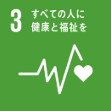  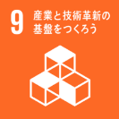  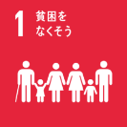  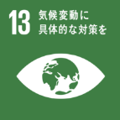  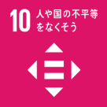  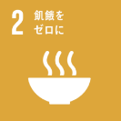  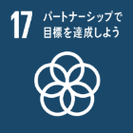  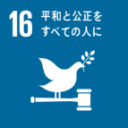  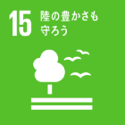  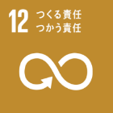  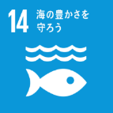  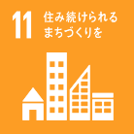
講座形式 | □講義型 □体験型 | 講義型のみ  オンライン対応 | オンライン □可 □不可  対応可能ソフト  - Zoom □ Webex □ MicrosoftTeams
対象者 | □ 幼稚園・保育園児 □小学生（低学年） □ 小学生（高学年）
実施時間 | 分×2回（1回 分 ～ 分） |  |  |  | 受講可能人数 |  | 名～ 名
実施可能  地域 | □ 神戸市内 □ 阪神南 □ 阪神北 □ 東播磨 □ 中播磨  □ 北播磨 □ 西播磨 □ 丹波 □ 但馬 □ 淡路 □ 県下全域
プログラムのねらい・特徴・効果  （講座紹介） | ※このプログラムを受講するとどんなことを学べるのか、2回にすることによりどう深めるのか等、アピールポイントも含めてご記入ください。
基本となるプログラム  内容・構成  （所要時間）  1回目 | ※できるだけ詳しくご記入ください。  ※導入。講義・実習、まとめ 等に分けてご記入いただくと、内容がイメージしやすいです。  写真など様子のわかるものがあれば添付していただいて結構です。  ※ 概ね ４５分程度で実施できるよう配分してください。 |  |  |  |  |  |  | 分  分  分  分  計
基本となるプログラム  内容・構成  （所要時間）  2回目 |  |  |  |  |  |  |  | 分  分  分  分  計
申請者による準備用品 |  |  |  | 申請者材料費負担額
申込時の  条件・注意点 | ※平日の実施は難しい・公共機関が少ない場合に送迎が必要などありましたらご記入ください。
推奨  受講期間 | ※1回目の内容を深めるための前後編のシリーズ講座ですので、1回目の内容を忘れない時期での実施が望まれます。  これくらいの期間で2回目の受講の予定を立てた方が良いという期間をご記入ください。
講師
（団体名）
講師（団体）
経歴

※こちらに記載内容がそのままHPにて公開となります。※使用時、吹き出しは削除してください。

